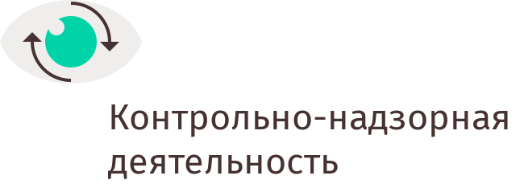

УПРАВЛЕНИЕ ФЕДЕРАЛЬНОЙ АНТИМОНОПОЛЬНОЙ СЛУЖБЫ
ПО КЕМЕРОВСКОЙ ОБЛАСТИ

Повестка дня
публичных обсуждений правоприменительной практики
Кемеровского УФАС России
в формате онлайн-трансляции на площадке Ютюб
25.08.2020 г. 14:00

- Вступительное слово. Организационные моменты (руководитель Кемеровского УФАС России Кухарская Н.Е.).
- Практика по вопросам, связанным с применением Федерального закона № 223-ФЗ «О закупках товаров, работ, услуг отдельными видами юридических лиц» (начальник отдела ЖКХ, транспорта и связи Наумова Валерия Валерьевна).
- Обсуждение правоприменительной практики управления в сфере государственных и муниципальных закупок (начальник отдела контроля в сфере закупок Горовых Ксения Петровна).
- Обсуждение изменений в Федеральном законе № 44-ФЗ «О контрактной системе в сфере закупок товаров, работ, услуг для обеспечения государственных и муниципальных нужд» (заместитель руководителя Стельмах Светлана Владимировна).
- Практика по рассмотрению обращений о включении сведений в Реестр недобросовестных поставщиков в рамках Федерального закона № 44-ФЗ «О контрактной системе в сфере закупок товаров, работ, услуг для обеспечения государственных и муниципальных нужд» (начальник отдела контроля в сфере закупок Горовых Ксения Петровна).
- Практика Кемеровского УФАС России по судебным делам, связанным с Федеральным законом № 44-ФЗ «О контрактной системе в сфере закупок товаров, работ, услуг для обеспечения государственных и муниципальных нужд» (отдел судебной и правовой работы).
- Запись видео-интервью с главой ФАС России Игорем Юрьевичем Артемьевым к 30-летию ФАС России.

